Приложение
к Указу Губернатора
Нижегородской области
от __________________№_______
Границы
охранной зоны памятника природы регионального значения
«Озеро Лосиное»
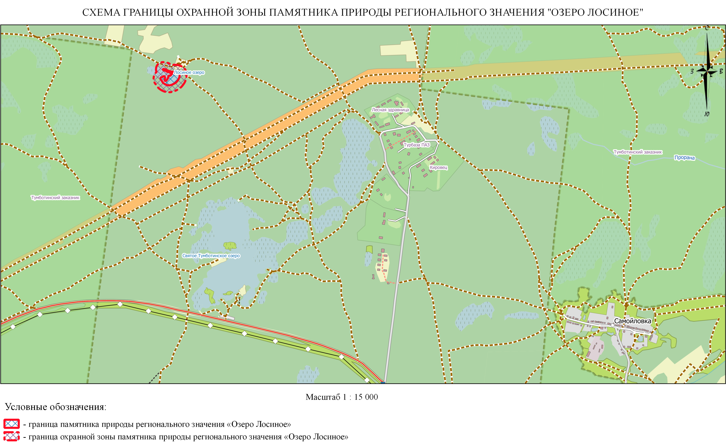

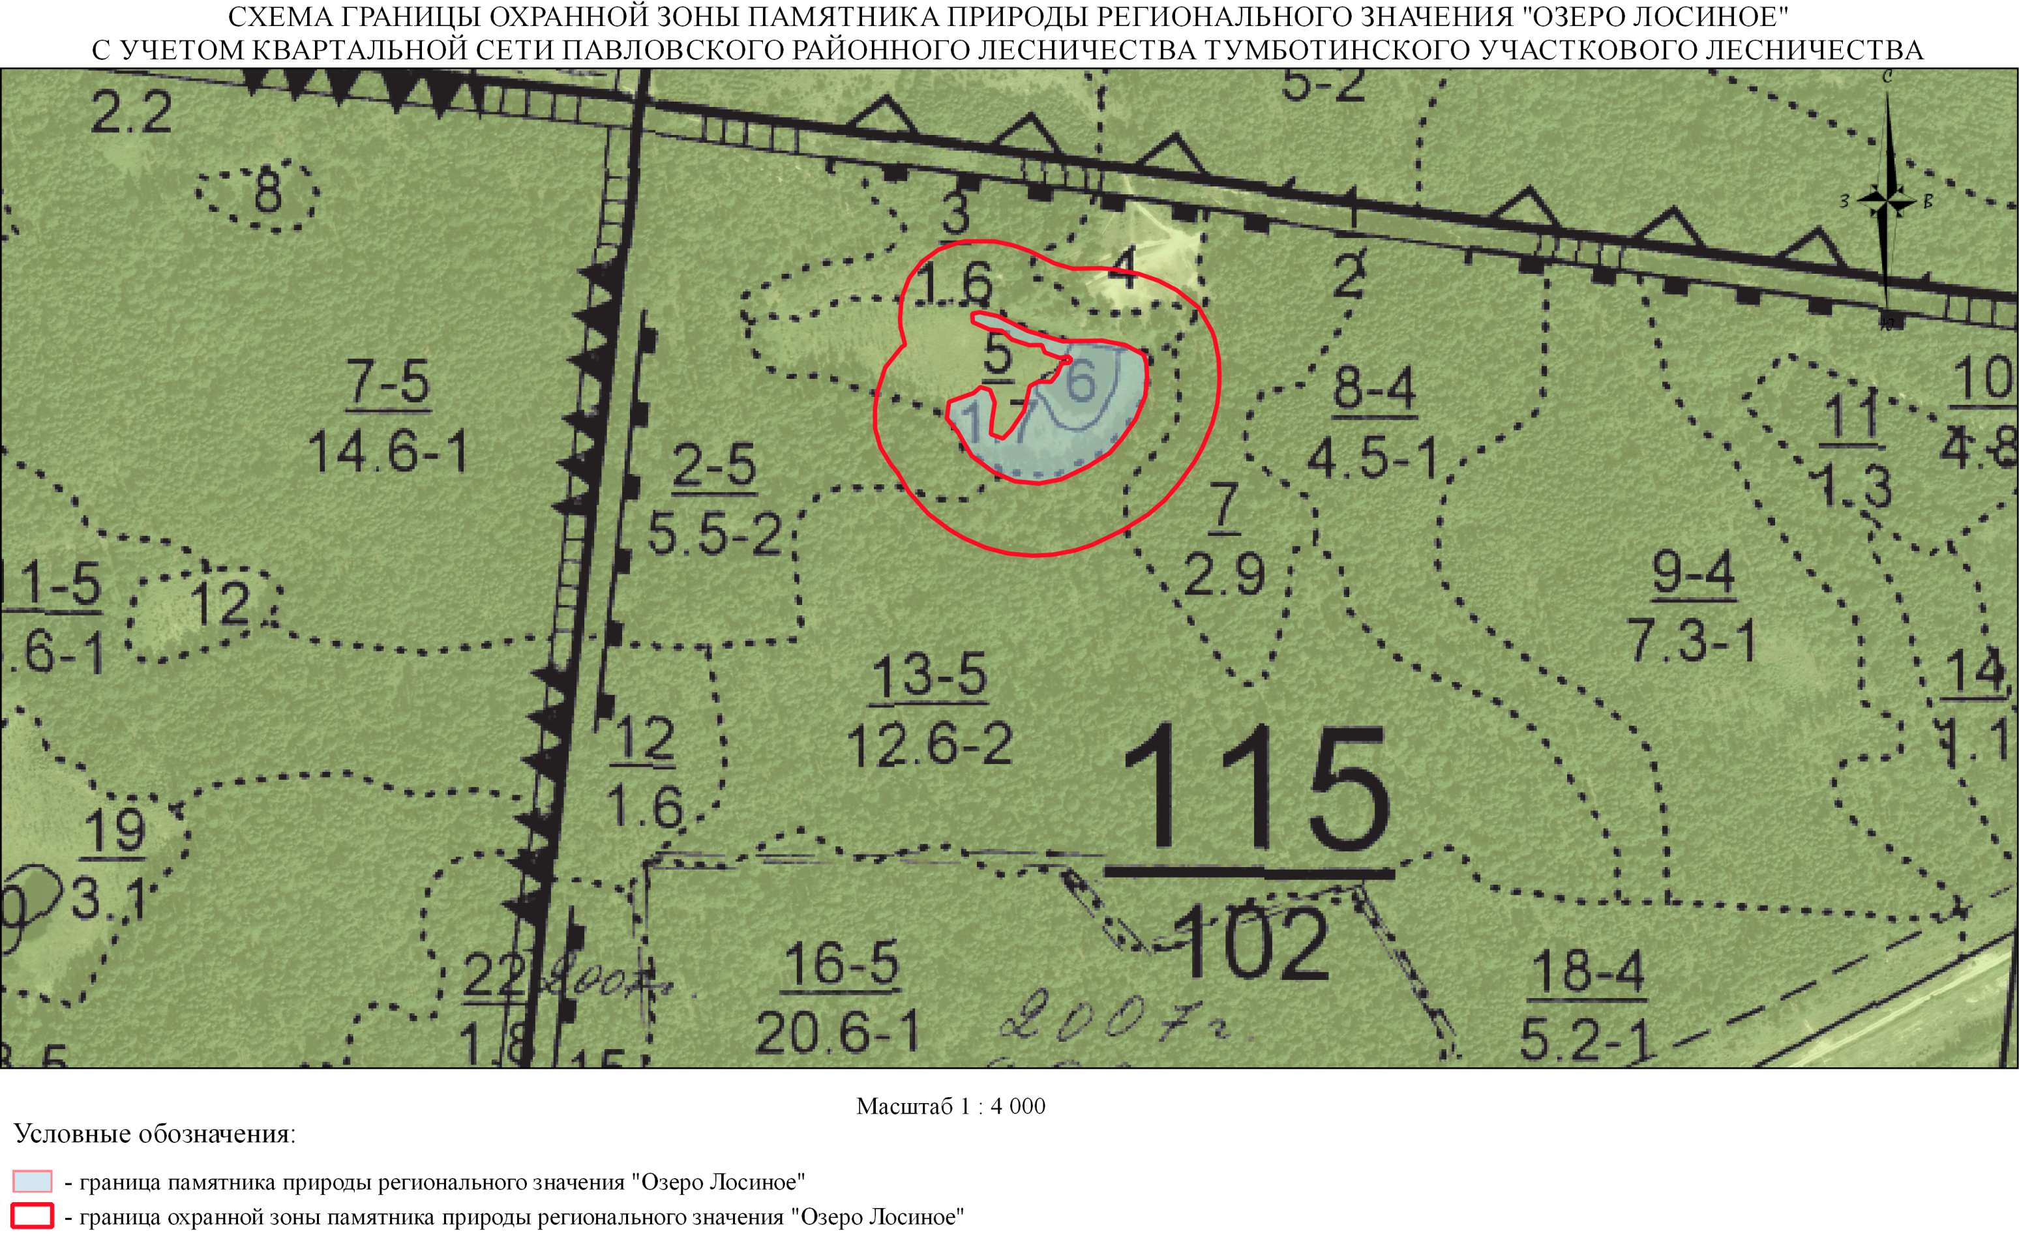

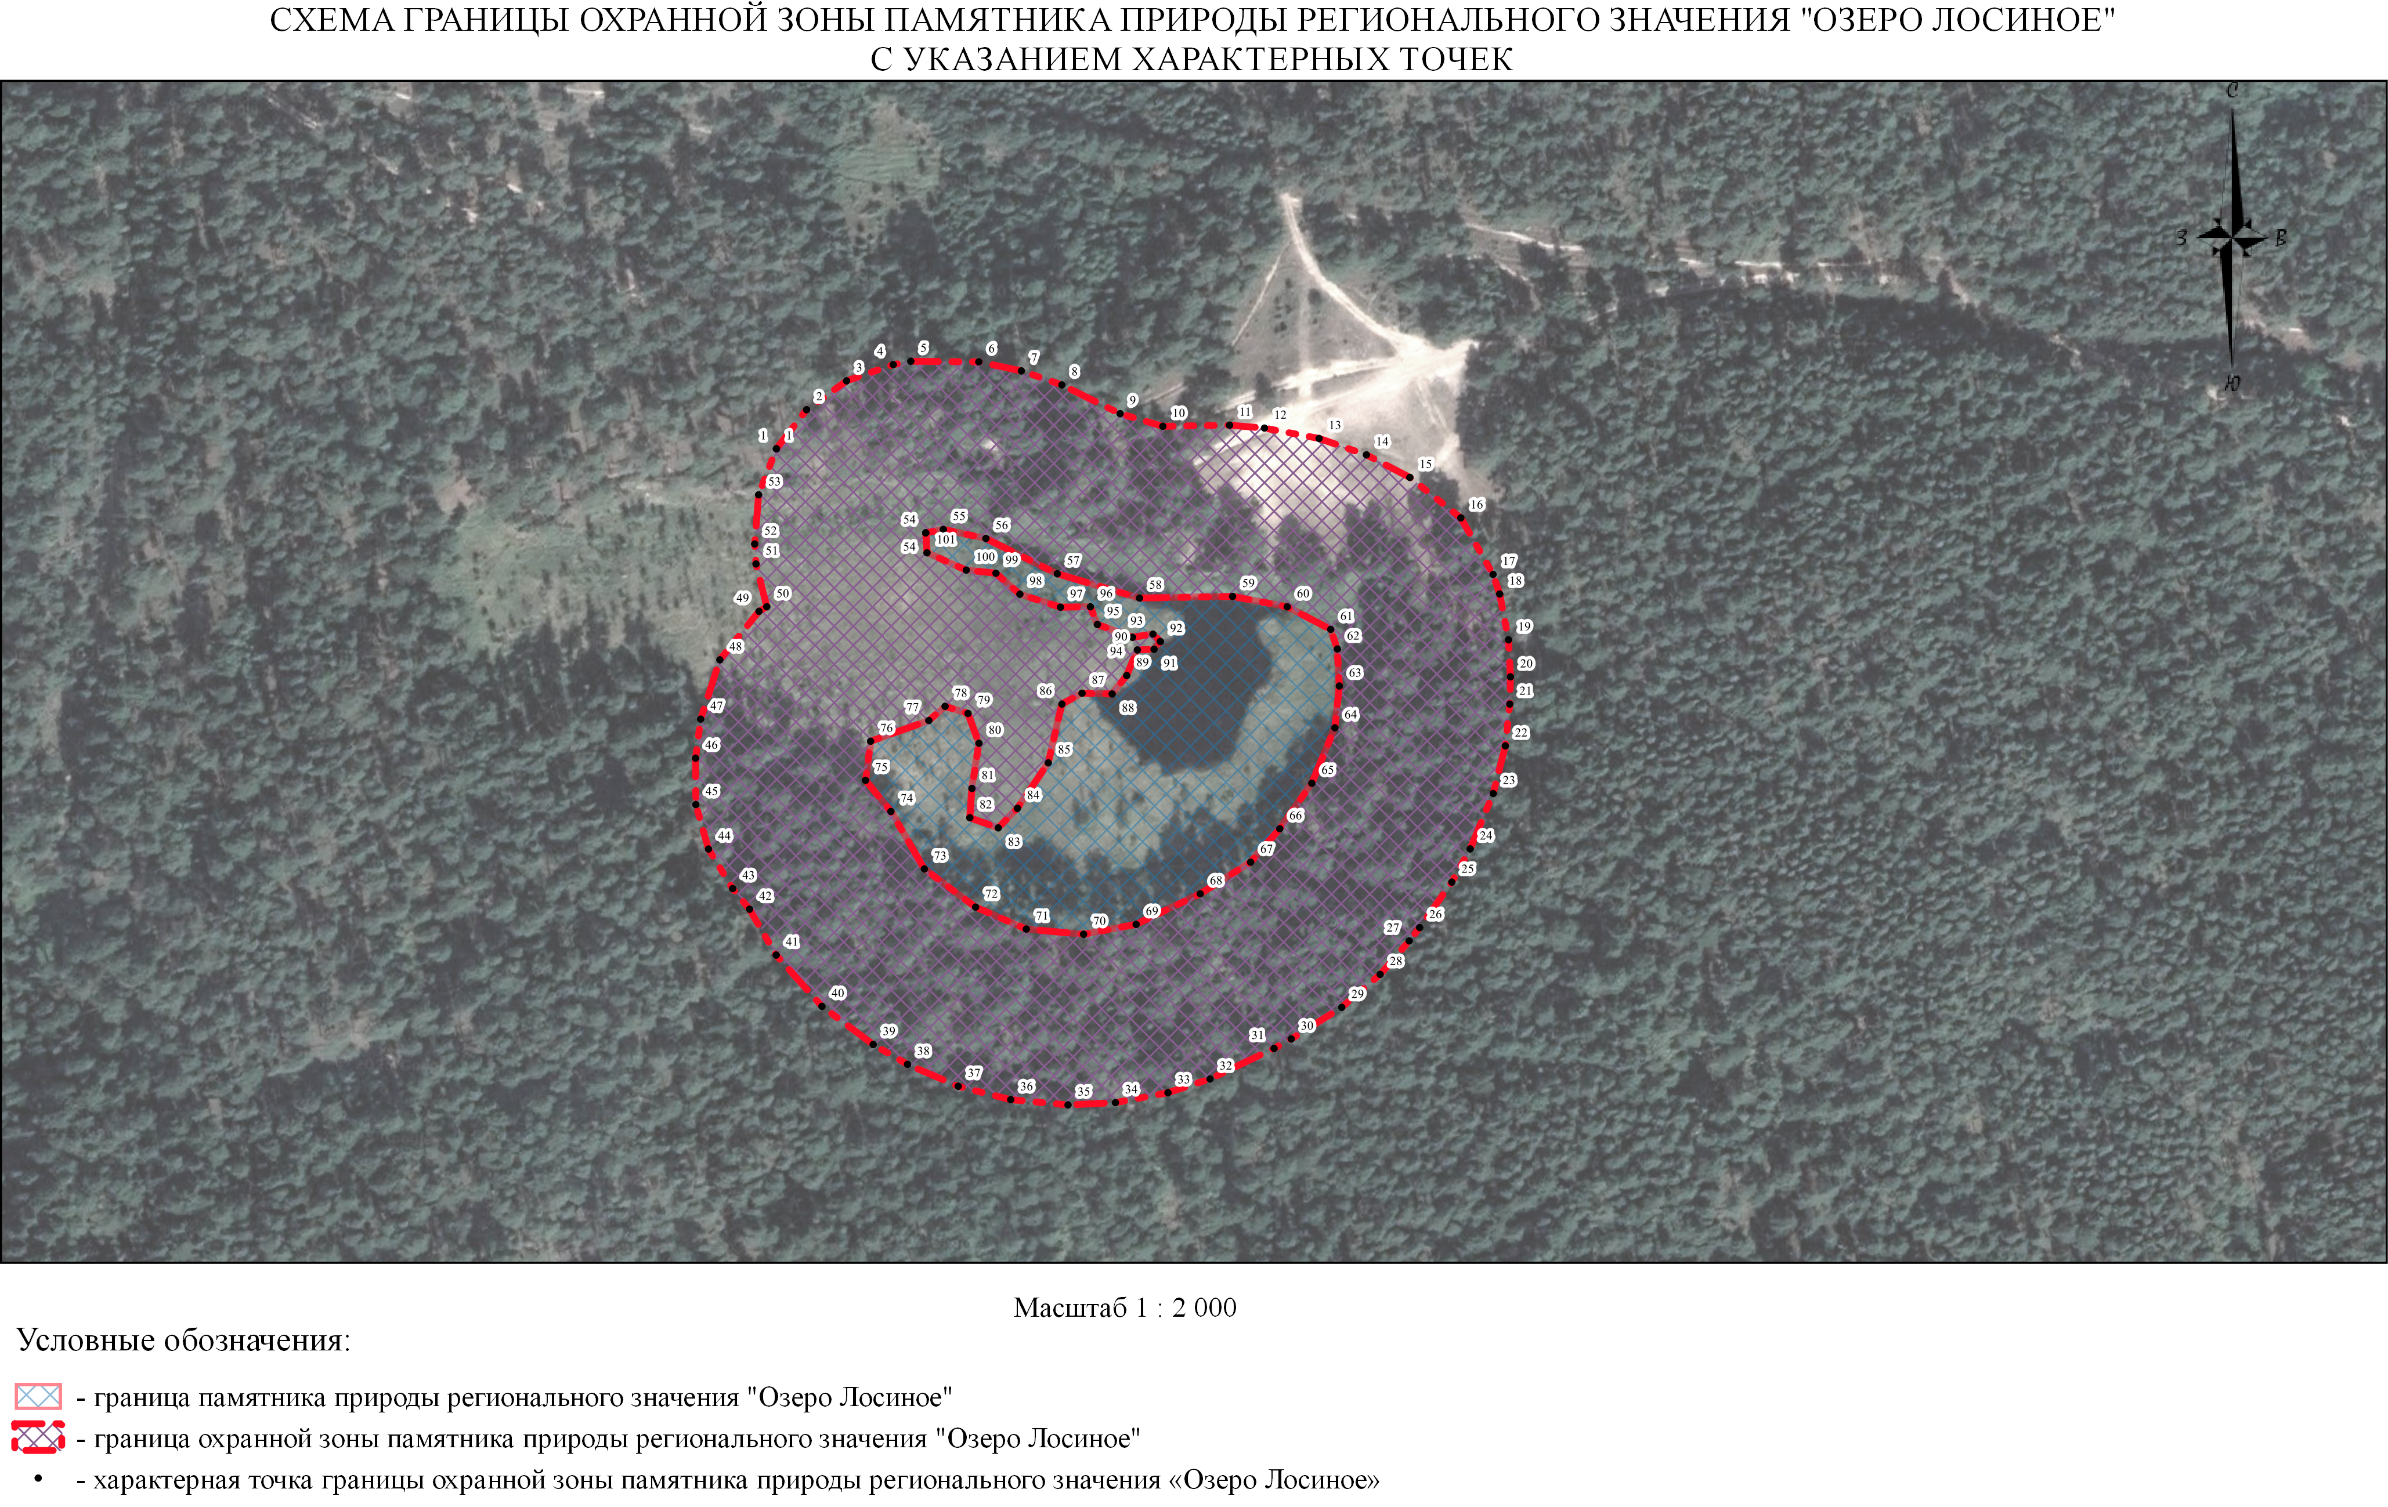

I. Сведения о границах охранной зоны памятника природы регионального значения «Озеро Лосиное» (далее - объект)

Сведения о границах охранной зоны памятника природы регионального значения
«Озеро Лосиное»
Сведения об объекте
№ п/п | Характеристики объекта | Описание характеристик
1 | 2 | 3
1 | Местоположение объекта
2 | Площадь объекта +/- величина погрешности определения площади (P +/- Дельта P) | Общая площадь – 3,11 га

Сведения о местоположении границ объекта

Сведения о местоположении границ объекта
1. Система координат МСК-52
2. Сведения о характерных точках границ объекта:
Обозначение  характерных точек границ | Координаты, м |  | Метод определения координат характерной точки | Средняя квадратическая погрешность положения характерной точки (М_{t}), м | Описание обозначения точки на местности (при наличии)
Обозначение  характерных точек границ | Х | Y | Метод определения координат характерной точки |  | Описание обозначения точки на местности (при наличии)

1 | 2 | 3 | 4 | 5 | 6
- | - | - | - | - | -
3. Сведения о характерных точках части (частей) границы объекта
(1)
1 | 498409.60 | 2150577.38 | Картометрический метод | 2.50 | -
2 | 498421.01 | 2150586.18 | Картометрический метод | 2.50 | -
3 | 498429.43 | 2150597.86 | Картометрический метод | 2.50 | -
4 | 498434.16 | 2150611.47 | Картометрический метод | 2.50 | -
5 | 498435.16 | 2150616.60 | Картометрический метод | 2.50 | -
6 | 498434.98 | 2150636.45 | Картометрический метод | 2.50 | -
7 | 498432.34 | 2150648.87 | Картометрический метод | 2.50 | -
8 | 498428.25 | 2150660.67 | Картометрический метод | 2.50 | -
9 | 498419.85 | 2150677.66 | Картометрический метод | 2.50 | -
10 | 498416.16 | 2150690.13 | Картометрический метод | 2.50 | -
11 | 498416.51 | 2150709.59 | Картометрический метод | 2.50 | -
12 | 498415.64 | 2150719.77 | Картометрический метод | 2.50 | -
13 | 498412.61 | 2150735.72 | Картометрический метод | 2.50 | -
14 | 498407.84 | 2150749.50 | Картометрический метод | 2.50 | -
15 | 498401.24 | 2150762.19 | Картометрический метод | 2.50 | -
16 | 498389.44 | 2150777.06 | Картометрический метод | 2.50 | -
17 | 498372.94 | 2150786.46 | Картометрический метод | 2.50 | -
18 | 498367.22 | 2150788.40 | Картометрический метод | 2.50 | -
19 | 498353.84 | 2150790.97 | Картометрический метод | 2.50 | -
20 | 498343.04 | 2150791.55 | Картометрический метод | 2.50 | -
21 | 498335.09 | 2150791.34 | Картометрический метод | 2.50 | -
22 | 498322.88 | 2150790.05 | Картометрический метод | 2.50 | -
23 | 498308.99 | 2150786.50 | Картометрический метод | 2.50 | -
24 | 498292.82 | 2150779.79 | Картометрический метод | 2.50 | -
25 | 498283.13 | 2150774.44 | Картометрический метод | 2.50 | -
26 | 498269.86 | 2150765.05 | Картометрический метод | 2.50 | -
27 | 498265.96 | 2150762.00 | Картометрический метод | 2.50 | -
28 | 498256.19 | 2150753.53 | Картометрический метод | 2.50 | -
29 | 498246.58 | 2150742.32 | Картометрический метод | 2.50 | -
30 | 498237.35 | 2150727.59 | Картометрический метод | 2.50 | -
31 | 498234.60 | 2150722.58 | Картометрический метод | 2.50 | -
32 | 498225.67 | 2150703.89 | Картометрический метод | 2.50 | -
33 | 498221.66 | 2150691.63 | Картометрический метод | 2.50 | -
34 | 498218.77 | 2150676.30 | Картометрический метод | 2.50 | -
35 | 498218.10 | 2150662.46 | Картометрический метод | 2.50 | -
36 | 498219.63 | 2150645.75 | Картометрический метод | 2.50 | -
37 | 498223.54 | 2150630.43 | Картометрический метод | 2.50 | -
38 | 498229.94 | 2150615.63 | Картометрический метод | 2.50 | -
39 | 498235.73 | 2150605.63 | Картометрический метод | 2.50 | -
40 | 498246.86 | 2150590.68 | Картометрический метод | 2.50 | -
41 | 498261.83 | 2150577.33 | Картометрический метод | 2.50 | -
42 | 498275.21 | 2150569.55 | Картометрический метод | 2.50 | -
43 | 498281.24 | 2150564.63 | Картометрический метод | 2.50 | -
44 | 498292.77 | 2150557.58 | Картометрический метод | 2.50 | -
45 | 498305.77 | 2150553.88 | Картометрический метод | 2.50 | -
46 | 498319.30 | 2150553.80 | Картометрический метод | 2.50 | -
47 | 498330.70 | 2150555.29 | Картометрический метод | 2.50 | -
48 | 498348.01 | 2150560.88 | Картометрический метод | 2.50 | -
49 | 498362.17 | 2150572.31 | Картометрический метод | 2.50 | -
50 | 498363.50 | 2150574.59 | Картометрический метод | 2.50 | -
51 | 498375.99 | 2150571.43 | Картометрический метод | 2.50 | -
52 | 498381.82 | 2150571.06 | Картометрический метод | 2.50 | -
53 | 498396.17 | 2150572.20 | Картометрический метод | 2.50 | -
1 | 498409.60 | 2150577.38 | Картометрический метод | 2.50 | -
 |  |  | Картометрический метод | 2.50 | -
54 | 498385.07 | 2150620.95 | Картометрический метод | 2.50 | -
55 | 498386.06 | 2150626.09 | Картометрический метод | 2.50 | -
56 | 498383.43 | 2150638.50 | Картометрический метод | 2.50 | -
57 | 498373.12 | 2150659.35 | Картометрический метод | 2.50 | -
58 | 498366.03 | 2150683.33 | Картометрический метод | 2.50 | -
59 | 498366.51 | 2150710.47 | Картометрический метод | 2.50 | -
60 | 498363.49 | 2150726.42 | Картометрический метод | 2.50 | -
61 | 498356.89 | 2150739.10 | Картометрический метод | 2.50 | -
62 | 498351.17 | 2150741.04 | Картометрический метод | 2.50 | -
63 | 498340.37 | 2150741.61 | Картометрический метод | 2.50 | -
64 | 498328.16 | 2150740.32 | Картометрический метод | 2.50 | -
65 | 498311.99 | 2150733.60 | Картометрический метод | 2.50 | -
66 | 498298.71 | 2150724.23 | Картометрический метод | 2.50 | -
67 | 498288.95 | 2150715.75 | Картометрический метод | 2.50 | -
68 | 498279.72 | 2150701.03 | Картометрический метод | 2.50 | -
69 | 498270.79 | 2150682.34 | Картометрический метод | 2.50 | -
70 | 498267.90 | 2150667.01 | Картометрический метод | 2.50 | -
71 | 498269.42 | 2150650.30 | Картометрический метод | 2.50 | -
72 | 498275.83 | 2150635.50 | Картометрический метод | 2.50 | -
73 | 498286.97 | 2150620.55 | Картометрический метод | 2.50 | -
74 | 498303.75 | 2150610.78 | Картометрический метод | 2.50 | -
75 | 498312.83 | 2150603.38 | Картометрический метод | 2.50 | -
76 | 498324.24 | 2150604.87 | Картометрический метод | 2.50 | -
77 | 498330.30 | 2150621.85 | Картометрический метод | 2.50 | -
78 | 498334.44 | 2150626.59 | Картометрический метод | 2.50 | -
79 | 498332.36 | 2150633.29 | Картометрический метод | 2.50 | -
80 | 498323.66 | 2150636.49 | Картометрический метод | 2.50 | -
81 | 498310.46 | 2150634.43 | Картометрический метод | 2.50 | -
82 | 498301.91 | 2150633.82 | Картометрический метод | 2.50 | -
83 | 498298.96 | 2150642.11 | Картометрический метод | 2.50 | -
84 | 498304.66 | 2150647.71 | Картометрический метод | 2.50 | -
85 | 498317.94 | 2150656.71 | Картометрический метод | 2.50 | -
86 | 498335.09 | 2150660.68 | Картометрический метод | 2.50 | -
87 | 498338.26 | 2150666.55 | Картометрический метод | 2.50 | -
88 | 498338.04 | 2150675.33 | Картометрический метод | 2.50 | -
89 | 498343.42 | 2150679.58 | Картометрический метод | 2.50 | -
90 | 498350.90 | 2150682.70 | Картометрический метод | 2.50 | -
91 | 498351.08 | 2150687.56 | Картометрический метод | 2.50 | -
92 | 498353.36 | 2150689.41 | Картометрический метод | 2.50 | -
93 | 498355.52 | 2150687.25 | Картометрический метод | 2.50 | -
94 | 498354.58 | 2150681.28 | Картометрический метод | 2.50 | -
95 | 498358.32 | 2150671.03 | Картометрический метод | 2.50 | -
96 | 498363.49 | 2150668.99 | Картометрический метод | 2.50 | -
97 | 498363.37 | 2150660.26 | Картометрический метод | 2.50 | -
98 | 498367.17 | 2150648.42 | Картометрический метод | 2.50 | -
99 | 498373.29 | 2150641.44 | Картометрический метод | 2.50 | -
100 | 498374.20 | 2150632.78 | Картометрический метод | 2.50 | -
101 | 498379.24 | 2150621.33 | Картометрический метод | 2.50 | -
54 | 498385.07 | 2150620.95 | Картометрический метод | 2.50 | -

